ПМО и Диспансеризация

  - Временные методические рекомендации Минздрава России “По организации проведения профилактических медицинских осмотров и диспансеризации в условиях сохранения рисков распространения новой коронавирусной инфекции (COVID-19)”
  - СПИСОК МЕДИЦИНСКИХ ОРГАНИЗАЦИЙ МОСКОВСКОЙ ОБЛАСТИ, УЧАСТВУЮЩИХ В ПРОВЕДЕНИИ ПРОФИЛАКТИЧЕСКИХ МЕДИЦИНСКИХ ОСМОТРОВ И ДИСПАНСЕРИЗАЦИИ
  - Анкета для граждан в возрасте до 65 лет на выявление хронических неинфекционных заболеваний, факторов риска их развития, потребления наркотических средств и психотропных веществ без назначения врача
  - Правила вынесения заключения по результатам опроса (анкетирования) в рамках профилактического медицинского осмотра и диспансеризации граждан в возрасте до 65 лет
  - Анкета для граждан в возрасте 65 лет и старше на выявление хронических неинфекционных заболеваний, факторов риска, старческой астении
  - Правила вынесения заключения по результатам анкетирования граждан в возрасте 65 лет и старше
  - ВИДЕО-РОЛИК ДИСПАНСЕРИЗАЦИЯ
  - ВИДЕО-РОЛИК ПО ФАКТОРАМ РИСКА НЕИНФЕКЦИОННЫХ ЗАБОЛЕВАНИЙ
- Распоряжение Министерства здравоохранения Московской области от 02 марта 2020 года №10-Р “Об организации в 2020 году диспансеризации определенных групп взрослого населения и профилактических медицинских осмотров на территории Московской области”
- Приказ Министерства здравоохранения Московской области №543 от 29.05.2019 “Об организации в 2019 году профилактических медицинских осмотров и диспансеризации определенных групп взрослого населения на территории Московской области”
- Приказ Министерства здравоохранения Российской Федерации от 13.03.2019 №124н “Об утверждении порядка проведения профилактического медицинского осмотра и диспансеризации определенных групп взрослого населения”
- Приказ Министерства здравоохранения Российской Федерации от 29.03.2019 №173н “Об утверждении порядка проведения диспансерного наблюдения за взрослыми”
- Подготовка к прохождению диспансеризации
- «Об утверждении порядка дачи информированного добровольного согласия на медицинское вмешательство и отказа от медицинского вмешательства в отношении определенных видов медицинских вмешательств, форм информированного добровольного согласия на медицинское вмешательство и форм отказа от медицинского вмешательства» Приказ 1177н от 20.12.2012 Минздрава России
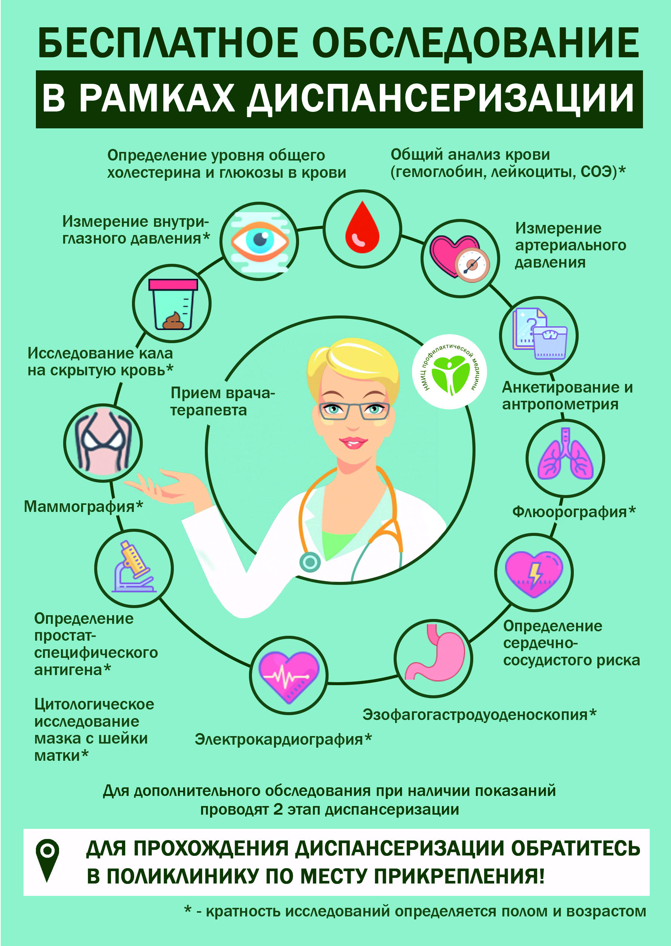
Скачать (PDF, 7.41MB)
